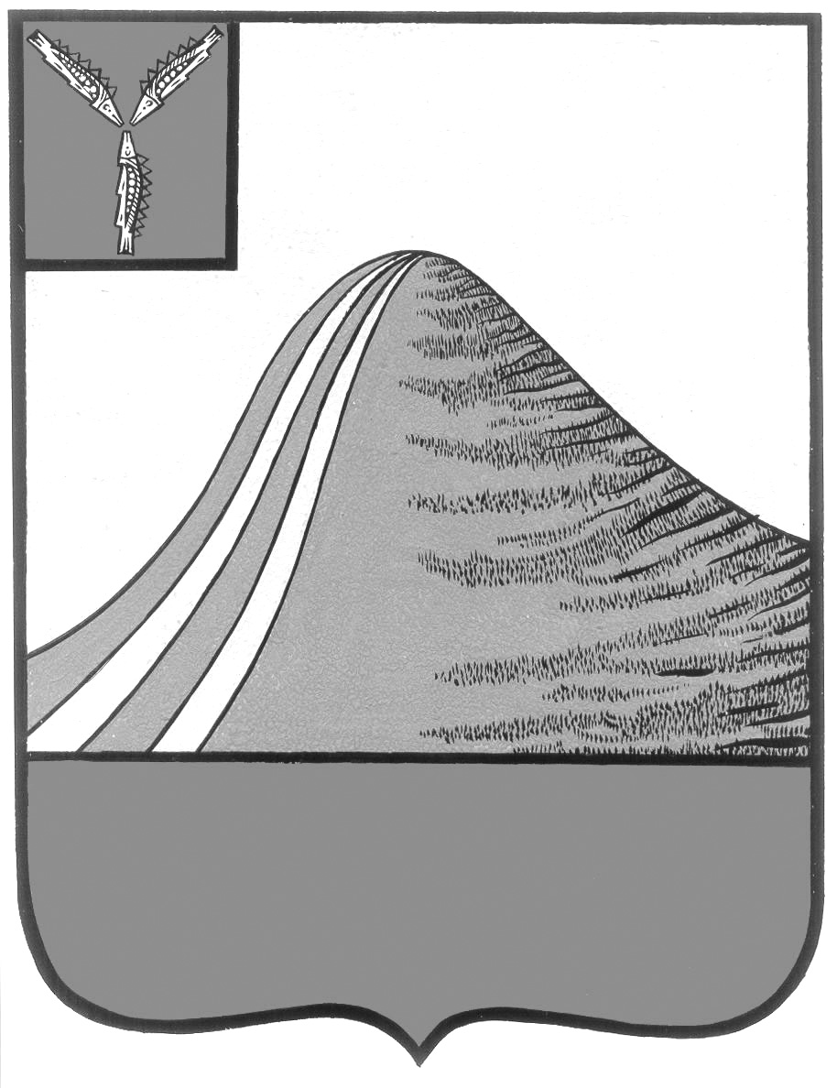
АДМИНИСТРАЦИЯ ЛЫСОГОРСКОГО МУНИЦИПАЛЬНОГО РАЙОНА
САРАТОВСКОЙ ОБЛАСТИ

П О С Т А Н О В Л Е Н И Е

от 27 ноября 2015 года № 703

р.п.Лысые Горы

О внесении изменений в постановление администрации
Лысогорского муниципального района от 6 июня 2014 года

№ 381

В соответствии с постановлением администрации Лысогорского муниципального района от 6 июня 2014 года № 380 «Об установлении Порядка принятия решений о разработке муниципальных программ, их формирования и реализации и Порядка оценки эффективности реализации муниципальных программ» администрация Лысогорского муниципального района ПОСТАНОВЛЯЕТ:
1. Внести изменения в постановление администрации Лысогорского муниципального района от 6 июня 2014 года № 381 «Развитие малого и среднего предпринимательства в Лысогорском муниципальном районе на 2014-2015 годы», изложив по всему тексту значение цифр в разделах «Объемы финансового обеспечения муниципальной программы» в новой редакции:
Объемы финансового обеспечения муниципальной программы, в том числе по годам | расходы (тыс. руб.)
 | всего | 2014 год | 2015 год
бюджет Лысогорского муниципального района | 21,0 | 20,0 | 1,0
федеральный бюджет (прогнозно) | 1000,0 | 1000,0 | -
областной бюджет (прогнозно) | 250,0 | 250,0 | -
внебюджетные источники (прогнозно) | - | - | -
ИТОГО | 1271,0 | 1270,0 | 1,0
4. Контроль за исполнением настоящего постановления возложить на первого заместителя главы администрации Лысогорского муниципального района Куторова Э.А.

Глава администрации
муниципального района С.А. Девличаров

